SJTU公司
立项建议书

项目名称： 风语
项目组： mosaikerors
学号 | 姓名 | 手机 | 电子邮箱
517021910930 | 袁健勇 | 15201996738 | 1332372004@qq.com
517021910761 | 陶伯承 | 13951556166 | Gusabary@126.com
517021911029 | 蔡子诺 | 18818207769 | zinuocai@gmail.com
517021911107 | 项羽心 | 18621813360 | xiangyuxin1999@gmail.com

2019 年 5 月
- 项目的必要性
- 项目定位

一款专注于记录心情、分享生活的校园社交APP
- 项目背景
- 目前大学生忙于学习、社团、学生组织、实验室等各类项目活动，缺乏对校园详尽的了解；
- 高速的生活节奏使学生内心难免浮躁，缺乏对生活细致的感知；
- 网络、手机等高新技术产品的迅速发展，极大减少了学生与他人的交流，学生内心难免产生孤独、悲观等消极情绪，但是又缺少倾诉的平台。
- 需求调研

为了更好的了解同学日常心情、生活等记录情况，以及他们的特殊需求，我们展开了需求调研。问卷内容主要围绕平均使用微信朋友圈或QQ空间分享自己生活频率、平时是否记录生活的习惯、常用记录APP名称及特点以及特殊需求这四个方面进行展开，收集到了一百多份问卷的数据，得到结果如下：
- 微信和朋友圈是目前较为流行的记录生活平台，而且使用频率集中在每周1至2次。这说明，这样一款专注于记录分享的社交APP用于较为广阔的市场空间。

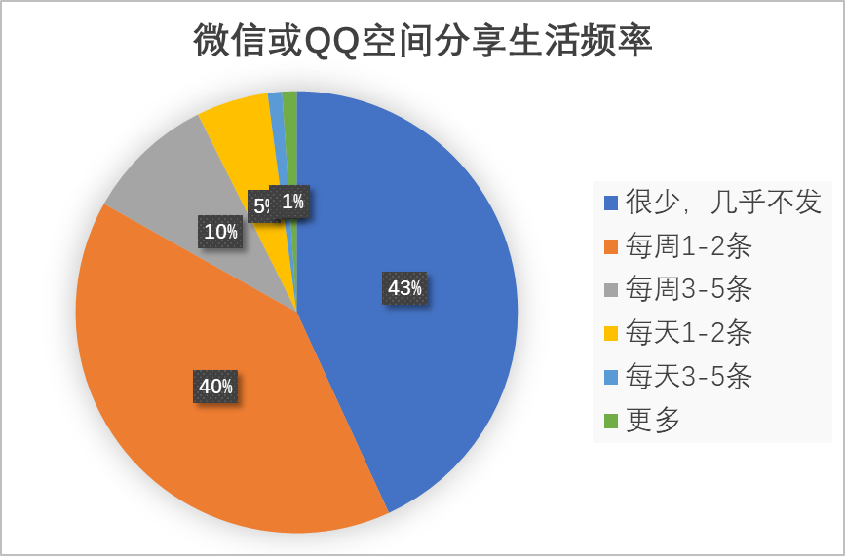
- 超过2/3的受访者常有既想和别人分享，但又不想被熟人知道的故事或者想法。目前常使用的微信与QQ均为“熟人社交”，这样的故事和想法便不适合在该平台发布。
- 除此之位，受调查者还提出了以下个人需求：

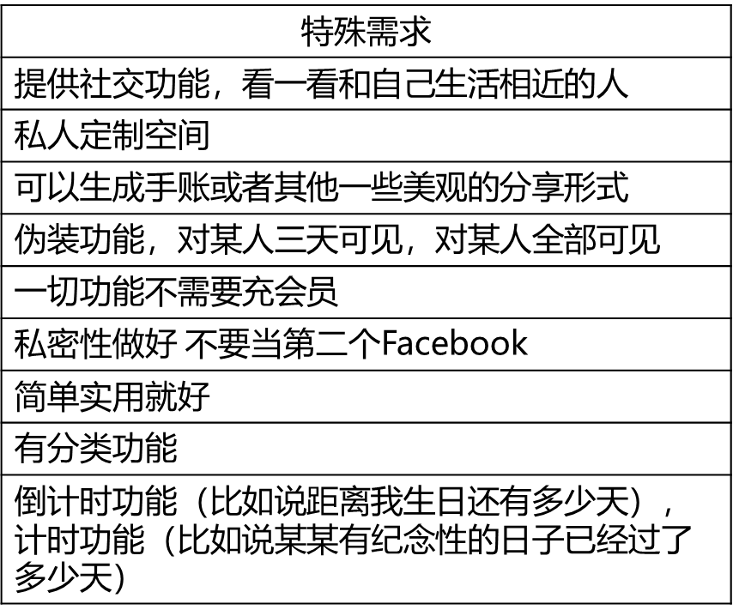

我们认为，其中较有代表性的为分享功能，分类功能等。因此开发过程中会将它们纳入考虑之中。
- 市场调研

针对目前市场上已有的类似记录心情、分享生活软件，我们展开了市场调研，结果如下：

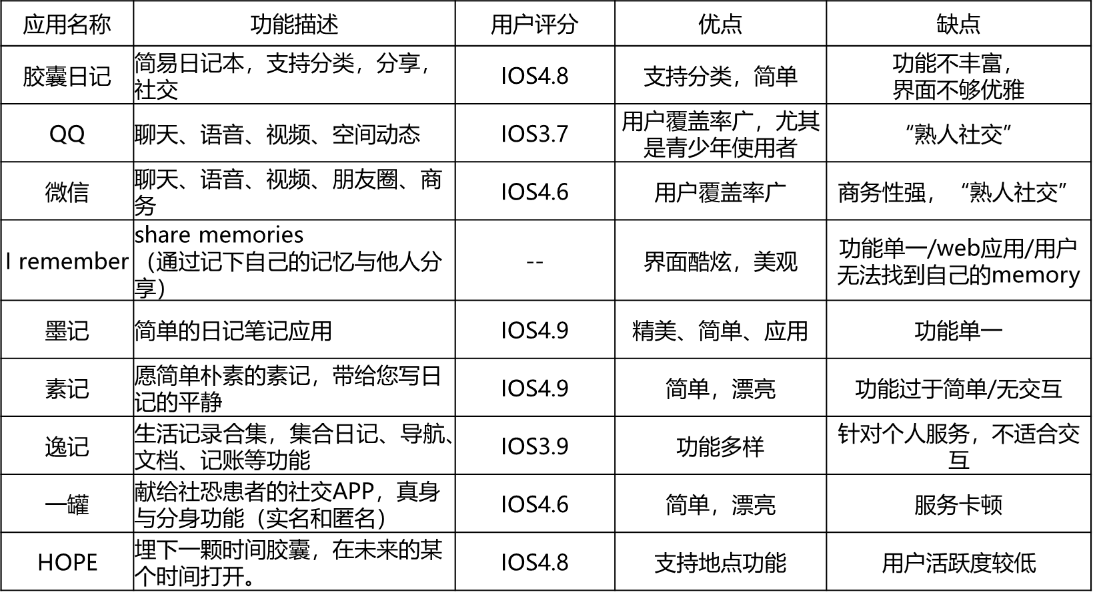

我们通过市场调研，我们发现市场上同类产品有以下优点：
- 界面美观
- 使用方便
- 反应灵敏

同时，它们有以下的缺点，是我们项目可以超越之处：
- 使用复杂
- 功能单一
- 与地点信息结合不够紧密
- 项目目标和特性
- 目标

面向交大，便于学生记录和分享自己的心情，记录生活的美好瞬间。
- 特性
  - 用户功能
- 制作手账（中）

提供模板对一天/一周的记录进行编辑，生成手账
- 生成日记（中）

Plan A：利用循环神经网络将一天中多条函“写”成一篇日记

Plan B：利用对抗生成神经网络将一天中多条函做一个summary
- 查看心情报表（中）

对用户一月内发表的函进行心情词提取，生成当月情感变化图。

利用有监督学习神经网络对其进行分析，生成性格分析文案。
- 回味自己的函（高）
- 发现别人的函（高）
- 投稿（低）

- 添加、删除朋友（低）
- 留下自己的函（高）
- 隐私管理：选择函等是否他人可见
  - 管理员功能
- 接收与审阅投稿，进行广播（低）
- 查看所有函（高）
- 管理用户信息（高）
  - 其他功能
- 登录（高）
- 管理个人信息（高）
- 非功能性需求
  - 易用性

用户界面设计简洁美观，仅由app内的简单帮助，用户就能够使用。
  - 可靠性

平均故障时间大于7天，故障修复时间小于10小时。
  - 安全性

保证用户的账号以及个人信息的安全，保证用户的私密函不被泄露。
  - 性能
在网络状况良好的情况下，留下记录，查看历史记录等必须两秒内 返回结果。

- 项目技术方案
- 逻辑架构

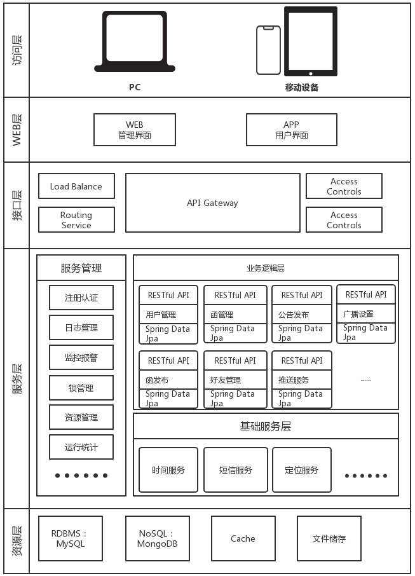
- 移动端系统采用C/S架构，web系统采用B/S架构。
- 后台管理系统，它们都需要与后端的Web服务器进行通信。Android App使用React Native框架进行开发，Web后台管理系统使用React,JS框架进行开发。
- 服务层使用Java语言基于Spring Cloud开发微服务，它用于响应用户请求，调用Spring Data JPA实现数据持久化，同时与第三方服务进行通信以实现消息推送等功能。
- 前后端使用基于HTTP协议的Restful API来进行通信、数据传递，微服务间使用Restful接口进行通信，方式为Feign。
- 使用关系型数库MySQL和MongoDB进行数据据的存储与维护。此外，我们还利用Drone建成持续集成、持续部署平台。Github作为代码的版本控制库。
- 项目技术栈
工具名称 | 作用
React | Web前端开发
Redux | 前端数据管理
React Native | 移动端前端开发
Spring Boot | 后端开发
Spring Cloud | 微服务框架
Docker | 部署工具
Drone | CI/CD工具
TensorFlow | 机器学习
MySQL | 存储结构化数据
MongoDB | 存储非结构化数据
- 编程语言
- JavaScript
- Java
- Python

- 项目风险分析和里程碑计划
- 项目风险
- 需求风险：不同的用户其需求不同，用户的需求将在开发过程中不断变更，尽管项目组在明确需求阶段进行过市场调研和用户需求调研，并进行了问卷调查，但仍存在需求定位不准确、或需求不断发生变化的风险。
- 技术风险：项目组确定了自动生成日记、生成用户个性化心情报告、生成个性化推荐路线等技术难点。技术架构中，组员对安卓平台、机器学习应用缺少开发经验，微服务的合作开发也是第一次尝试。
- 进度风险：开发时间紧的风险，项目开发大部分工作集中在一个月内，开发进度十分紧张。
- 运营风险。项目发布后为了获取稳定的使用用户，实现可持续发展，需要付出较大的宣传成本，保持较高的信息更新频率和保证管理的质量。

迭代 | 任务 | 提交成果 | 风险
Sprint 1  7.1 ~ 7.11 | App客户端、Web后台管理界面原型 | 完成版本R1开发，包含:  - 可运行的服务端，提供函信息等数据接口。  - 可运行的客户端界面、后台界面  - 提供用户信息与函信息的增删查改。 | 技术风险：项目组对安卓开发缺少开发经验，该冲刺将重点放在接口设计。
Sprint 1  7.1 ~ 7.11 | 数据库关系模型设计 |  | 技术风险：项目组对安卓开发缺少开发经验，该冲刺将重点放在接口设计。
Sprint 1  7.1 ~ 7.11 | 测试用例编写 |  | 技术风险：项目组对安卓开发缺少开发经验，该冲刺将重点放在接口设计。
Sprint 1  7.1 ~ 7.11 | Android GPS接口设计 |  | 技术风险：项目组对安卓开发缺少开发经验，该冲刺将重点放在接口设计。
Sprint 1  7.1 ~ 7.11 | Restful API接口设计 |  | 技术风险：项目组对安卓开发缺少开发经验，该冲刺将重点放在接口设计。
Sprint 1  7.1 ~ 7.11 | 客户端登录、管理个人信息、发表函、发现函、查看历史函 |  | 技术风险：项目组对安卓开发缺少开发经验，该冲刺将重点放在接口设计。
Sprint 1  7.1 ~ 7.11 | 后台管理系统登录、管理函、管理用户信息、设置敏感词 |  | 技术风险：项目组对安卓开发缺少开发经验，该冲刺将重点放在接口设计。
Sprint 2  7.12 ~ 7.22 | 系统测试，改正故障与缺陷；测试用例编写 | 完成版本R2开发，包含:  - 完善服务端，实现生成个性化心情报告、生成日志、编辑手账和生成个性化推荐路线服务  - 完善管理系统，维护站点信息。  - 增加客户端短信验证和推送消息功能 | 技术风险：此冲刺开发功能共性是需要实现机器学习，功能难度大而集中，其测试用例也需要学习编写。
Sprint 2  7.12 ~ 7.22 | Android端短信接口设计，实现验证码个人验证服务 |  | 技术风险：此冲刺开发功能共性是需要实现机器学习，功能难度大而集中，其测试用例也需要学习编写。
Sprint 2  7.12 ~ 7.22 | 客户端实现用户选择制作手账、生成日记、查看心情报告。 |  | 技术风险：此冲刺开发功能共性是需要实现机器学习，功能难度大而集中，其测试用例也需要学习编写。
Sprint 2  7.12 ~ 7.22 | Android端推送功能实现 |  | 技术风险：此冲刺开发功能共性是需要实现机器学习，功能难度大而集中，其测试用例也需要学习编写。
Sprint 2  7.12 ~ 7.22 | 后台管理系统维护站点信息 |  | 技术风险：此冲刺开发功能共性是需要实现机器学习，功能难度大而集中，其测试用例也需要学习编写。
Sprint 3  7.23 ~ 8.2 | 系统测试，改正故障与缺陷；测试用例编写 | 完成版本R3开发，包含:  - 增加公告类型的广播机制，允许用户投稿和管理员审查  - 增加用户隐私管理功能：函等他人可见的功能管理 | 进度风险：此阶段需要对之前的开发进行查漏补缺，并实现好友服务和广播服务，增加了服务器的并发控制。由于ICS考试临近，开发进度风险较大。
Sprint 3  7.23 ~ 8.2 | 实现广播功能，后台管理系统审核广播稿，客户端增加广播投稿服务
Sprint 3  7.23 ~ 8.2 | 客户端可选择函/手帐等他人可见
Sprint 3  7.23 ~ 8.2 | 完善服务器管理中控制并发、锁处理功能
Sprint 3  7.23 ~ 8.2 | 完善前期迭代遗留缺陷
Sprint 4  8.3 ~ 9.7 | 系统测试，改正故障与缺陷；测试用例编写 | 完成版本R4的开发与发布，包含:  - 完善的服务器与服务器管理机制  - 可发布的客户端  - 可发布后台管理系统。  完成验收成果的提交 | 设计风险：用户对UI敏感度较高、重视使用感。第四次迭代中将参考专业人士意见，对界面设计进行进一步优化。
Sprint 4  8.3 ~ 9.7 | 服务器管理:进一步完善监控报警功能 |  | 设计风险：用户对UI敏感度较高、重视使用感。第四次迭代中将参考专业人士意见，对界面设计进行进一步优化。
Sprint 4  8.3 ~ 9.7 | 对用户界面进一步优化 |  | 设计风险：用户对UI敏感度较高、重视使用感。第四次迭代中将参考专业人士意见，对界面设计进行进一步优化。
Sprint 4  8.3 ~ 9.7 | 对还未解决的问题进行改进 |  | 设计风险：用户对UI敏感度较高、重视使用感。第四次迭代中将参考专业人士意见，对界面设计进行进一步优化。
Sprint 4  8.3 ~ 9.7 | 产品打包发布 |  | 设计风险：用户对UI敏感度较高、重视使用感。第四次迭代中将参考专业人士意见，对界面设计进行进一步优化。
Sprint 4  8.3 ~ 9.7 | 项目总结，撰写测试报告及总结报告，演示文档，视频等 |  | 设计风险：用户对UI敏感度较高、重视使用感。第四次迭代中将参考专业人士意见，对界面设计进行进一步优化。

- 项目预期成果
- 《项目计划》
- 《迭代计划》
- 《迭代评估报告》
- 《SRS文档》和用例模型（.oom）
- 《软件架构文档》和分析设计模型（.oom）
- 《测试用例》和《测试报告》
- 《项目总结报告》
- 源代码和可执行代码
- 演示视频文件（包括安装、运行、功能等）
- 演示PPT

